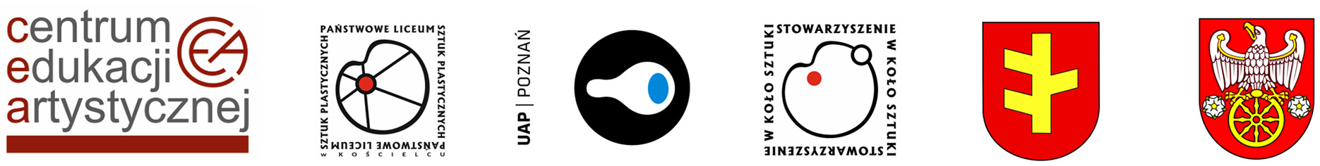

Organizator:
Centrum Edukacji Artystycznej
Współorganizatorzy:
Państwowe Liceum Sztuk Plastycznych w Kościelcu
Uniwersytet Artystyczny w Poznaniu
Stowarzyszenie na rzecz Państwowego Liceum Sztuk Plastycznych w Kościelcu „w Koło sztuki”
Gmina Rychwał

KARTA ZGŁOSZENIOWA
OGÓLNOPOLSKI KONKURS MALARSKI pt.: „PEJZAŻ – MOJE MIEJSCE”
dla uczniów najstarszych klas liceów plastycznych „RYCHWAŁ 2021”

SZKOŁA (pieczęć) | GODŁA PRAC | IMIĘ I NAZWISKO UCZNIA | KLASA  I WIEK UCZNIA | IMIĘ I NAZWISKO NAUCZYCIELA PROWADZĄCEGO

NOTA BIOGRAFICZNA

PROSIMY WYPEŁNIĆ CZYTELNIE, DRUKOWANYMI LITERAMI

……………………………………………. ………………………………………………………….
(podpis ucznia – autora prac) (podpis nauczyciela prowadzącego)

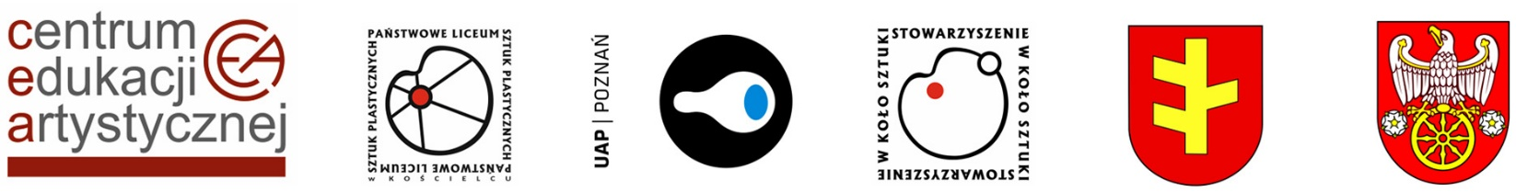

Organizator:
Centrum Edukacji Artystycznej
Współorganizatorzy:
Państwowe Liceum Sztuk Plastycznych w Kościelcu
Uniwersytet Artystyczny w Poznaniu
Stowarzyszenie na rzecz Państwowego Liceum Sztuk Plastycznych w Kościelcu „w Koło sztuki”
Gmina Rychwał

ZGODA NA PRZETWARZANIE DANYCH OSOBOWYCH
Wyrażam zgodę na przetwarzanie przez wszystkich organizatorów moich danych osobowych zawartych w karcie zgłoszenia,
w celu i zakresie niezbędnym do przeprowadzenia i promocji OGÓLNOPOLSKIEGO KONKURSU MALARSKIEGO pt.: „PEJZAŻ – MOJE MIEJSCE”
dla uczniów najstarszych klas liceów plastycznych „RYCHWAŁ 2021”
Jednocześnie oświadczam, że przyjąłem/przyjęłam do wiadomości, iż wyrażenie zgody jest dobrowolne, jednak brak zgody powoduje wykluczenie prac z oceny konkursowej.

……………………………………………………..
podpis ucznia – autora prac

OŚWIADCZENIE DOTYCZĄCE WYKORZYSTANIA WIZERUNKU
- Wyrażam zgodę na wykonywanie dokumentacji, zdjęć, filmów dotyczących przeprowadzania i promocji OGÓLNOPOLSKIEGO KONKURSU MALARSKIEGO
pt.: „PEJZAŻ – MOJE MIEJSCE” dla uczniów najstarszych klas liceów plastycznych „RYCHWAŁ 2021”
- Wyrażam zgodę na nieodpłatne wykorzystanie mojego wizerunku jako uczestnika konkursu.
- Udzielam zgody na prezentację moich prac nadesłanych na konkurs.
- Udzielenie zgody na prezentację moich prac następuje nieodpłatnie.
- Zgoda obejmuje korzystanie z prac nadesłanych na konkurs i prezentowanych na wystawach na następujących polach eksploatacji:
a) publiczne wystawienie;
b) wprowadzenie do pamięci komputera w celu przygotowania do publikacji;
c) zwielokrotnianie egzemplarzy w postaci folderu informacyjnego o wystawie oraz albumu z wystawy;
d) wprowadzanie zwielokrotnionych egzemplarzy do obrotu.
e) nieograniczonego w czasie korzystania i rozporządzania przez Organizatora, w kraju i za granicą, w tym do: wyłącznego używania i wykorzystania utworów we wszelkiej działalności, w tym działalności promocyjnej, reklamowej, informacyjnej i usługowej;
f) wytwarzania, utrwalania i zwielokrotniania egzemplarzy utworów wszelkimi technikami, w tym techniką drukarską, reprograficzną, zapisu magnetycznego oraz techniką cyfrową, w szczególności ich zwielokrotniania poprzez dokonywanie zapisów na płytach CD, DVD, kasetach magnetofonowych i kasetach video,
g) publicznego wykonywania, wystawiania i wyświetlania utworów na wszelkich imprezach otwartych i zamkniętych, w tym publicznego udostępniania utworów
w taki sposób, aby każdy mógł mieć do nich dostęp w miejscu i czasie przez siebie wybranym,
h) nadawania za pomocą wizji przewodowej, bezprzewodowej oraz za pośrednictwem satelity,
i) wydawania i rozpowszechniania,
j) wprowadzania do pamięci komputera i umieszczania w sieci Internet oraz w sieciach wewnętrznych typu Intranet,
k) odtwarzania i reemitowania

……………………………………………………..
podpis ucznia – autora prac

Obowiązek informacyjny względem osoby, której dane dotyczą.
Zgodnie z art. 24 ust. 1 ustawy z dnia 29 sierpnia 1997 r. o ochronie danych osobowych (tj. Dz. U. z 2016 r. poz. 922) oraz z art. 13 Rozporządzenia Parlamentu Europejskiego i Rady (UE) 2016/679
z dnia 27 kwietnia 2016 r. w sprawie ochrony osób fizycznych w związku z przetwarzaniem danych osobowych i w sprawie swobodnego przepływu takich danych oraz uchylenia dyrektywy 95/46/WE (ogólne rozporządzenie o ochronie danych) zwane: RODO. Informuję, że administratorem danych osobowych jest Dyrektor Państwowego Liceum Sztuk Plastycznych ul. Długa 1 w Kościelcu. Dane osobowe zawarte w powyższym formularzu przetwarzane są w celu realizacji OGÓLNOPOLSKIEGO KONKURSU MALARSKIEGO pt.: „PEJZAŻ – MOJE MIEJSCE” dla uczniów najstarszych klas liceów plastycznych „RYCHWAŁ 2021”
Uprzejmie informujemy, że posiadają Państwo prawo dostępu do treści swoich danych oraz ich poprawiania i pisemnego żądania zaprzestania dalszego przetwarzania danych. Informujemy, iż każdej osobie, której dane są przetwarzane przez Administratora danych przysługuje prawo do żądania od administratora dostępu do danych osobowych dotyczących osoby, której dane dotyczą, ich sprostowania, usunięcia w zakresie danych przetwarzanych do celów kontaktowych, ograniczenia przetwarzania, a także o prawie do przenoszenia danych.

